Page 304. Exercice 2. Sécurité routière
D'après le code de la route (Article R313 - 3) :
Les feux de croisement d'une voiture permettent d'éclairer efficacement la route, la nuit par temps clair, sur une distance minimale de 30 m.
Afin de contrôler régulièrement la portée des feux de sa voiture, Jacques veut tracer un repère sur le mur au fond de son garage.
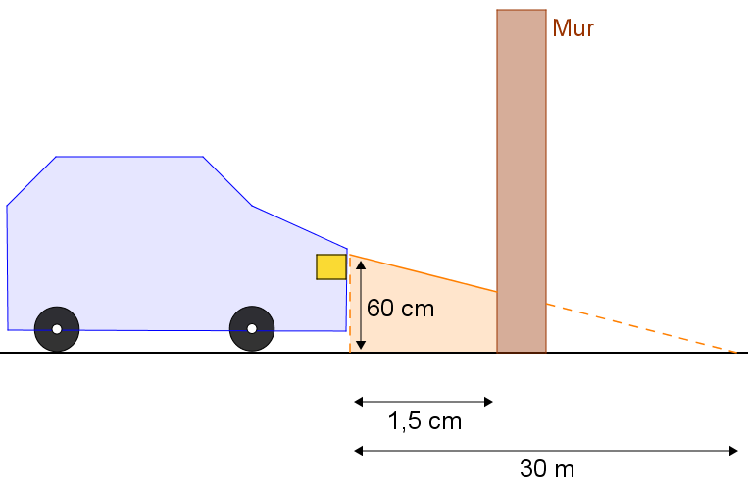
La figure n'est pas à l'échelle.
Les feux de croisement sont à 60 cm du sol.
À quelle hauteur doit-il placer le repère sur son mur pour pouvoir régler correctement ses phares ?

